**Dieta antystresowa**

**Chcesz dowiedzieć się, jak powinna wyglądać <strong>dieta antystresowa</strong>, i jak może wpływać ona na nasze zdrowie i samopoczucie? Zapoznaj się z naszymi wskazówkami!**

**Dieta antystresowa — czy odżywianie może wpływać na stres?**

Stres jest obecny w życiu każdego z nas, jednak czasem zdarzają się sytuacje, w których jesteśmy silniej narażeni na jego działanie. Do takich sytuacji mogą należeć egzaminy, rozmowa o pracę czy poważna choroba — dla każdego z nas stres może być czymś zupełnie innym. Długotrwałe napięcie może powodować jednak wiele negatywnych skutków dla naszego zdrowia i samopoczucia, dlatego powinniśmy wiedzieć, w jaki sposób możemy je zwalczyć. Pomóc nam w tym może [dieta antystresowa](https://bedietcatering.pl/dieta-w-walce-ze-stresem-na-co-zwracac-uwage/), której działanie i główne założenia, opiszemy w dzisiejszym wpisie. Serdecznie zapraszamy!

**Jak odpowiednio dobrana dieta wpływa na nasz organizm?**

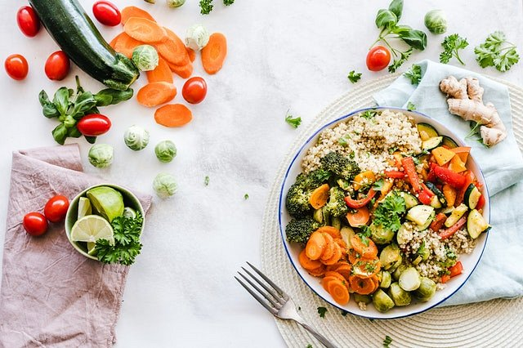

Odpowiednio dobrana *dieta antystresowa* pomoże nam złagodzić stres, a także jego negatywne skutki. Wpłynie ona pozytywnie na działanie układów nerwowego i odpornościowego, a także złagodzi objawy niepokoju czy lęku. Dieta na stres wpływa kojąco i uspokajająco na nasz organizm, dzięki zwiększeniu się w nim poziomu serotoniny. Wpływa ona na rozluźnienie mięśni i pozwala poczuć się pewniej w sytuacjach stresowych.

**Z czego powinna składać się dieta antystresowa?**

Istnieje kilka kluczowych składników, z których powinna składać się dobrze skomponowana **dieta antystresowa**, aby zmniejszać uczucie stresu i pozytywnie wpływać na nasze samopoczucie. Przede wszystkim powinna znaleźć się w niej duża ilość witaminy B, którą znajdziemy m.in. w brokułach, kapuście czy różnego rodzaju kaszach. Nie można zapominać także o dostarczaniu do naszego organizmu odpowiedniej ilości wapnia, magnezu czy cynku, które wpływają na prawidłowe działanie mózgu i stymulują pracę układu nerwowego. Warto wzbogacić swoją dietę również o węglowodany złożone, które powodują produkcję serotoniny, mającej wpływ na nasz dobry nastrój.